Конспект ООД по развитию речи в подготовительной группе (с элементами ТРИЗ) « Мы - туристы»
Учитель-логопед: Борисова М.А.
Программные задачи:
Учить детей находить выход из проблемной ситуации, повторить правила поведения в лесу.
Активизация словаря по теме «Лето. Поход».
Совершенствовать умения отвечать полными предложениями.
Совершенствование навыков чтения и звуко - буквенного анализа слов.
Развивать умения работать в коллективе, сотрудничать и договариваться.
Воспитывать любовь и бережное отношение к природе.

Ход НОД:
- Ребята, давайте рассмотрим картинку.
- Куда отправились дети?
- Что они взяли с собой?
- Где они выбрали место для стоянки?
- А вы бы хотели отправиться в поход?
Давайте проведём викторину, за правильные ответы вы будете получать фишки.
- Что помогает ориентироваться в лесу? (компас, природные объекты)
- Как необходимо одеваться, собираясь в лес? (одежда должна быть яркой, удобной, по погоде)
- Откуда в походе лучше всего брать воду? (из родника, из источника)
- В лесу надо позвать на помощь. Как это сделать? (свистеть в свисток)
- Назовите 3 важных правила, которые надо соблюдать, если заблудился в лесу? (не паниковать, сохранить тепло, сигнализировать)
- Что храниться в аптечке? (йод, бинт, пластырь)
- Какие вещи вы считаете в походе самыми необходимыми?
- А теперь поиграем в «Походный телефон»
Надо передать последнему предложение (Мы идем в поход.)
- Речь с движениями.
По дорожке шли, шли Шаги на месте
Много камешков нашли.
Присели, собрали, Приседания
Дальше пошли.
Ветерок шумит, играет, Поднять руки вверх, потянуться
Ветви дерева качает,
Вправо-влево, вверх и вниз, Наклоны вправо - влево
На носочки поднимись. Встать на носочки.
- А теперь мы выполним задания, которые помогут нам в походе.
Дети садятся за столы и выполняют задания на листочках, с подготовленными заданиями.
- Прочитайте предложение и впишите пропущенные гласные. ( М. . дём в пох.д.)
- Отгадайте загадку (прочитайте и отгадайте) :
Два ремня висят на мне, есть карманы на спине. Коль в поход идёшь со мной, я повисну за спиной.
Правильно, это рюкзак.
- Выполни штриховку. Раскрась верхний боковой карман синим, нижний боковой карман красным, а брелки жёлтым цветом.
- Отгадайте, прочитайте загадку.
Я маленький, да удаленький. Стоит на меня взглянуть, и тотчас узнаешь путь.
- Правильно, это компас.
- Расставь буквы по размеру, запиши слово. (мкпсао – компас)
- Раскрась стрелки компаса, напиши первую букву, в названиях частей света.
У детей нарисован круг, они находят центр и рисуют стрелки вверх и вниз,
Стрелку вверх обводят синим цветом, стрелку вниз красным. Записывают первые буквы в названиях частей света: вверху «С» север, внизу «Ю» юг, справа «В» восток, слева «З» запад.
- Молодцы, теперь мы готовы к настоящему походу. Давайте, разделимся на команды и каждый будет выполнять своё задание.
- «Костровые»- Сложи костёр по образцу из строителя: колодец, звёздный.
- «Санитары»- Собери аптечку : выбери нужные предметы.
- «Повара»- Выбери посуду для похода.
- Экологи – Нарисуй экологические знаки: Нельзя разбрасывать мусор.
Нельзя топтать муравейник. Нельзя разорять птичьи гнёзда.
- «Туристы» - Подготовь место для стоянки. (Установить каркасную палатку, разложить спальный мешок, оборудовать место для костра)
- Итог. Коллективная проверка выполнения заданий в командах. НОД может закончиться сюжетно ролевой игрой «Поход».

Приложение 1.
Допиши предложение.
М. . дём в пох . д.

Два ремня висят на мне, есть карманы на спине. Коль в поход идешь со мной, я повисну за спиной.

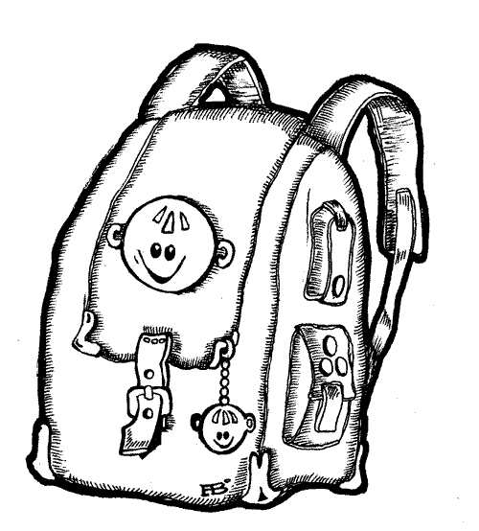

Я маленький, да удаленький. Стоит на меня взглянуть, и тотчас узнаешь путь.
Расставь буквы по размеру.
МКПСАО
. . . . . .
Раскрась стрелки компаса, напиши первые буквы названий частей света.

Приложение 2.
Стихотворение В. Орлова «Живой букварь».
Нас в любое время года
Учит добрая природа:
Птицы учат пению,
Паучок терпению.
Пчёлы в поле и в саду
Обучают нас труду.
И к тому же в их труде
Всё по справедливости,
Отражение в воде
Учит нас правдивости.
Учит снег нас чистоте,
Солнце учит доброте:
Каждый день зимой и летом,
Дарит нас теплом и светом.
И взамен ни у кого
Не попросит ничего!
У природы каждый год
Обучаться нужно.
Нас деревья всех пород,
Весь большой лесной народ
Учат крепкой дружбе.

Приложение 3.
Список литературы.
Жукова О.Г., Трушина Г.И., Федорова Е.Г. Азбука «Ау!» С-Пб, Детство-пресс 2008г.
Филичева Т.Б., Соболева А.В. Развитие речи дошкольника «Литур» 2000г.
Юшкевич Н.С. Как хорошо уметь играть «Содействие» 2009г.
Ушакова О.С. Развитие речи и творчества дошкольников. 2005г.

Приложение 4.
